新 书 推 荐
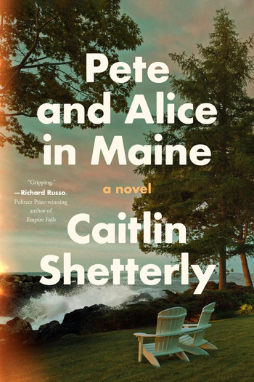
中文书名：《爱在缅因州》
英文书名：Pete and Alice in Maine
作 者：Caitlin Shetterly
出 版 社：Harper
代理公司：UTA/ANA/Lauren Li
页 数：256页
出版时间：2023年7月
代理地区：中国大陆、台湾
审读资料：电子稿
类 型：大众文学

内容简介：

“这是一幅栩栩如生的画卷，生动地描绘了封锁期间的日常生活，展现了疫情既拉近了家庭的联系，又撕裂了它们的联系。《爱在缅因州》巧妙地融入了妙趣横生的幽默元素，它是一本不可多得的充满智慧同时引人入胜的小说。”
——《我的塞林格年代》（My Salinger Year）作者乔安娜·拉科夫（Joanna Rakoff）

这是一部强有力、文笔优美的处女作，以2020年混乱的春天为背景，深入探讨了破裂的婚姻和现代亲子关系的挣扎。

随着新冠疫情在纽约市肆虐，艾丽丝在婚姻中经历了痛苦的背叛，于是她带着家人逃往他们在缅因州的度假屋。她希望能在这里找到庇护，远离爆发中的疫情和她摇摇欲坠的婚姻。

爱丽丝远离城市的压力和麻烦，开始感到安全和宽慰。但当地人一点也不友好。爱丽丝被敌对的邻居困住并被迫隔离，她在他的新困境中看到了自己被监禁的生活结构。当只剩下最基本的生存必需品和照顾两个孩子的需要时，她再也不能忽视她在大城市中感到的局限和迷失——作为一个妻子，作为一个母亲，作为一个女儿，作为一个人的迷失。

随着世界在她周围变化，她的婚姻局势发生变化，艾丽丝和她的丈夫彼得不得不考虑维系家庭安全是否与维系家庭团结的方法相同。

作者简介：


凯特琳·谢特利（Caitlin Shetterly）是一位专业翻译员，她经常为国家公共广播电台(National Public Radio)撰写有关艺术文化、美食和生活方式的报道。她的报道既可以在 “All Things Considered”(全面考虑)中听到，也可以在“Weekend Edition”(周末版)中听到。对于“Weekend Edition”，她创作了一系列关于经济衰退的自传体音频日记，标题为《衰退日记》。这些日记以及她的博客“Passage West”启发了她的回忆录《为你而生：西去、破产、寻找家园》（Made For You and Me: Going West, Going Broke, Finding Home）。

凯特琳的第一本书《断裂线：离婚故事》（Fault Lines: Stories of Divorce）于2001年由普特南伯克利集团(Putnam Berkley Group)出版。在接下来的几年中，她为波特兰凤凰报写了一篇关于恋爱和爱情的双月专栏“Bramhall Square”。

凯特琳是冬港剧院公司(Winter Harbor Theatre Company)的创始人和艺术总监，她制作和导演的作品试图探讨我们时代的重要问题。凯特琳毕业于布朗大学(Brown University)，获得英美文学荣誉学位。她与摄影师丹尼尔·E·戴维斯(Daniel E. Davis)、他们的年幼儿子和他们的小狗霍珀一起生活。她的活动包括写作、导演戏剧、制作广播节目、烹饪、清洁或带孩子，除此之外，会尽可能多地花时间阅读、看《星期五之夜狂热》(Friday Night Lights)，以及在大自然中散步。

媒体评价：

“当我们第一次看到凯特琳·谢特利引人入胜的小说《爱在缅因州》中的主角时，他们正带着孩子逃离疫情肆虐的纽约，前往相对安全的第二故乡。在这个社交媒体舆论横行的时代，我们很容易因为他们的特权而鄙视他们，但不会有人那么做，因为这是部非常优秀的小说。就像所有的好小说一样，要坚持去读下去。我很喜欢。”
——理查德·罗素（Richard Russo），普利策奖得主，《帝国瀑布》（Empire Falls）作者

“这是一幅温柔、宽厚、清晰的婚姻和家庭的肖像，故事发生在瘟疫肆虐的年代，当时整个世界都处于危机之中。凯特琳·谢特利调查谎言、背叛、恐惧和愤怒的潜在影响，不仅仅是关于日常生活中的世俗欢乐和痛苦心痛，她触及了家庭的核心意义。”
——《纽约时报》畅销书《流亡者》（The Exiles）的作者克里斯蒂娜·贝克·克莱恩（Christina Baker Kline）

“在这部紧凑而引人入胜的小说中，谢特利创造了一个郁郁葱葱的原始世界：一段充满激情却遭到破坏的婚姻；一个在疫情期间分崩离析又重新组合的家庭；一个完全不受欢迎却变成了家的地方。在其所有多层次的情感方面，这本书深入浅出，感人至深，真实到底。”
——凯特·克里斯滕森（Kate Christensen）著有《最后的巡航》（The Last Cruise）

谢谢您的阅读！
请将回馈信息发至：李文浩 （Lauren Li）
安德鲁﹒纳伯格联合国际有限公司北京代表处
北京市海淀区中关村大街甲59号中国人民大学文化大厦1705室, 邮编：100872
电话：010-82449901
传真：010-82504200
Email: Lauren@nurnberg.com.cn
网址：www.nurnberg.com.cn
微博：http://weibo.com/nurnberg
豆瓣小站：http://site.douban.com/110577/
微信订阅号：安德鲁书讯


